 |  |  | ŠOLSKI CENTER PTUJ  Poklicna in tehniška elektro šola  Volkmerjeva cesta 19, 2250 Ptuj, tel.: (02) 772 44 11, faks: (02) 776 20 21  www.ptes-ptuj.net, elekto.sola@ptes-ptuj.net |  | POROČILO
 | Ime in priimek dijaka: |  |  |  |  | Vrsta dejavnosti:
 | Primož Lorber |  |  |  |  | eksperimentalne vaje
 | Vzgojno – izobraževalni program:
 | Smer oziroma poklic:
 | Razred: | 3.b |  |  |  | Opravljeno dne: |  | sreda, 8. oktober 2003
 | Šolsko leto: |  | 2002/03 |  |  | Pregledal:
 | Navodilo:
 | Napišite poročilo o opravljeni dejavnosti. V njem navedite, kaj se je zgodilo, kdo je sodeloval, kje in kdaj se je to zgodilo, kako je potekalo in vaše ugotovitve (zakaj).

NAVODILO:

Čip 4011 vsebuje 4 NAND vrata. Preveri delovanje prvih vrat.

VEZALNI NAČRT:

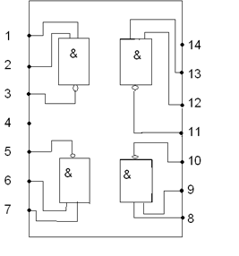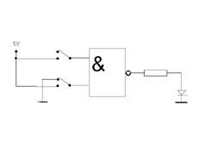

TABELA:

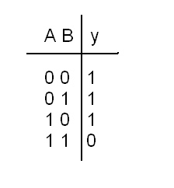
SEZNAM MATERIALA:
-Čip 4011-4 NAND vrata
-eksperimentalna ploščica
-upor 300 ohmov
-led dioda
-rdeča in črna priključna žica
-vezalne žičke-4

POROČILO:

-Pri praktičnem pouku RSM smo opravili 1. vajo. Čip 4011, smo pritritrdili na eksp. ploščičo kjer smo 1. NAND vrata smo povezali eno led diodo preko 300 ohmskega upora in jo ozemljili. Za vir energije smo porabili 5V napetost in jo povezali preko žičk do logičih vrat(NAND), oziroma našega vazja. Utovili smo da vezje deluje.

